**Restrições do Sistema para Posto de Gasolina / Oficina**

Grupo: Lucas | Maxuel | Rayanne

* **Orçamento de Serviço (INVARIANT):**

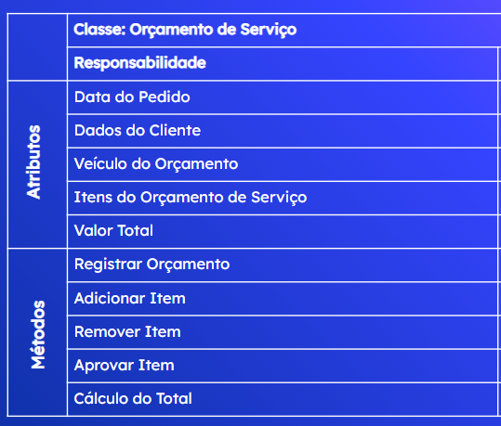

context Orçamento de Serviço

inv: self.removerItem > self.adicionarItem

context Orçamento de Serviço

inv: removerItem > adicionarItem

* **Combustível (PÓS-CONDIÇÃO):**

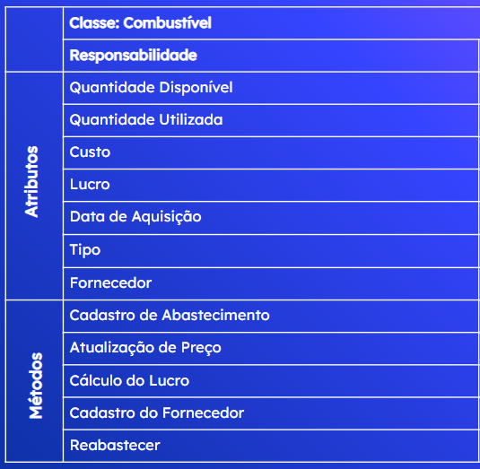

context Combustivel::reabastecer()

post: self.qntDisponivel < 100

context Combustivel::calculoLucro():Double

post: lucro = self.Custo - self.quantidadeUtilizada * self.preco

* **Funcionário (PRÉ-CONDIÇÃO):**

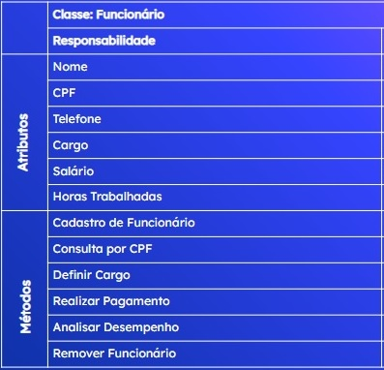

context Funcionario::RealizarPagamento(p:integer)

pre: self.HorasTrabalhadas = True

context Funcionario::RealizarPagamento(p:integer)

pre: Pagamento = self.Cargo + self.HorasTrabalhadas

context Funcionario::RemoverFuncionario(f:integer)

pre: self.CPF = True